

МИНИСТЕРСТВО ОБРАЗОВАНИЯ И НАУКИ РФ

Федеральное государственное автономное

образовательное учреждение высшего образования

«Санкт-Петербургский национальный исследовательский университет

информационных технологий, механики и оптики»

**Факультет Систем управления и робототехники**

**Лабораторная работа №3**

по дисциплине

«ПРОГРАММИРОВАНИЕ»

Вариант №30234

**Выполнил:**

Студент группы R3142

Дильмиев Тимур Рашитович

**Преподаватель:**

Перцев Тимофей Сергеевич

Санкт-Петербург

ЗАДА

ДИАГРАММА КЛАССОВ:

Исходный код программы:

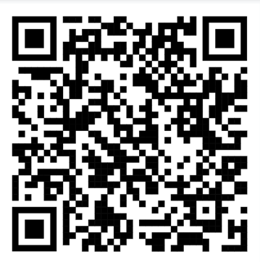

Результат работы программы:

Вывод по работе:

В процессе выполнения лабораторной раюоты я познакомился с принципами SOLID, понятием интерфейса и абстрактного класса, так же усовершенствовал навыки работы с ООП.